特定（单）病种质量监测系统项目需求书
日期
2021-02-23
医院机构
湛江中心人民医院
序号 | 品名 | 单位 | 数量 | 单价 | 金额
1 | 特定（单）病种质量监测系统  新增病种 | 套 | 34 | 5000 | ￥170000
 | 合计； |  |  |  | ￥170000
最终价格；170000元整，壹拾柒万元整。

需求说明；
望海康信（北京）科技股份公司采购我山东康网网络科技有限公司特定（单）病种质量监测系统（包含17个病种）。按照国家卫生健康委员会文件要求-特定（单）病种质量监测系统（包含51个病种）.
现申请增加34个病种，符合国家要求。

已有病种清单；
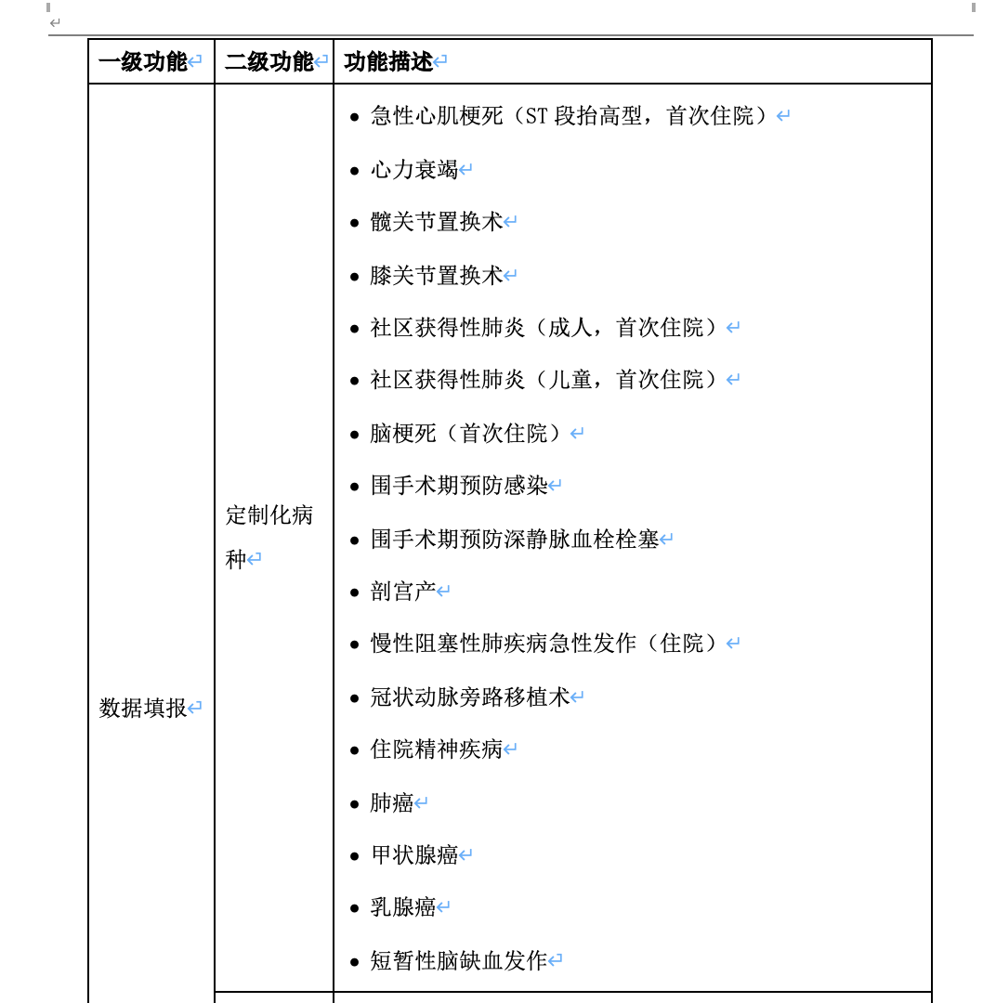

新增病种明细；
